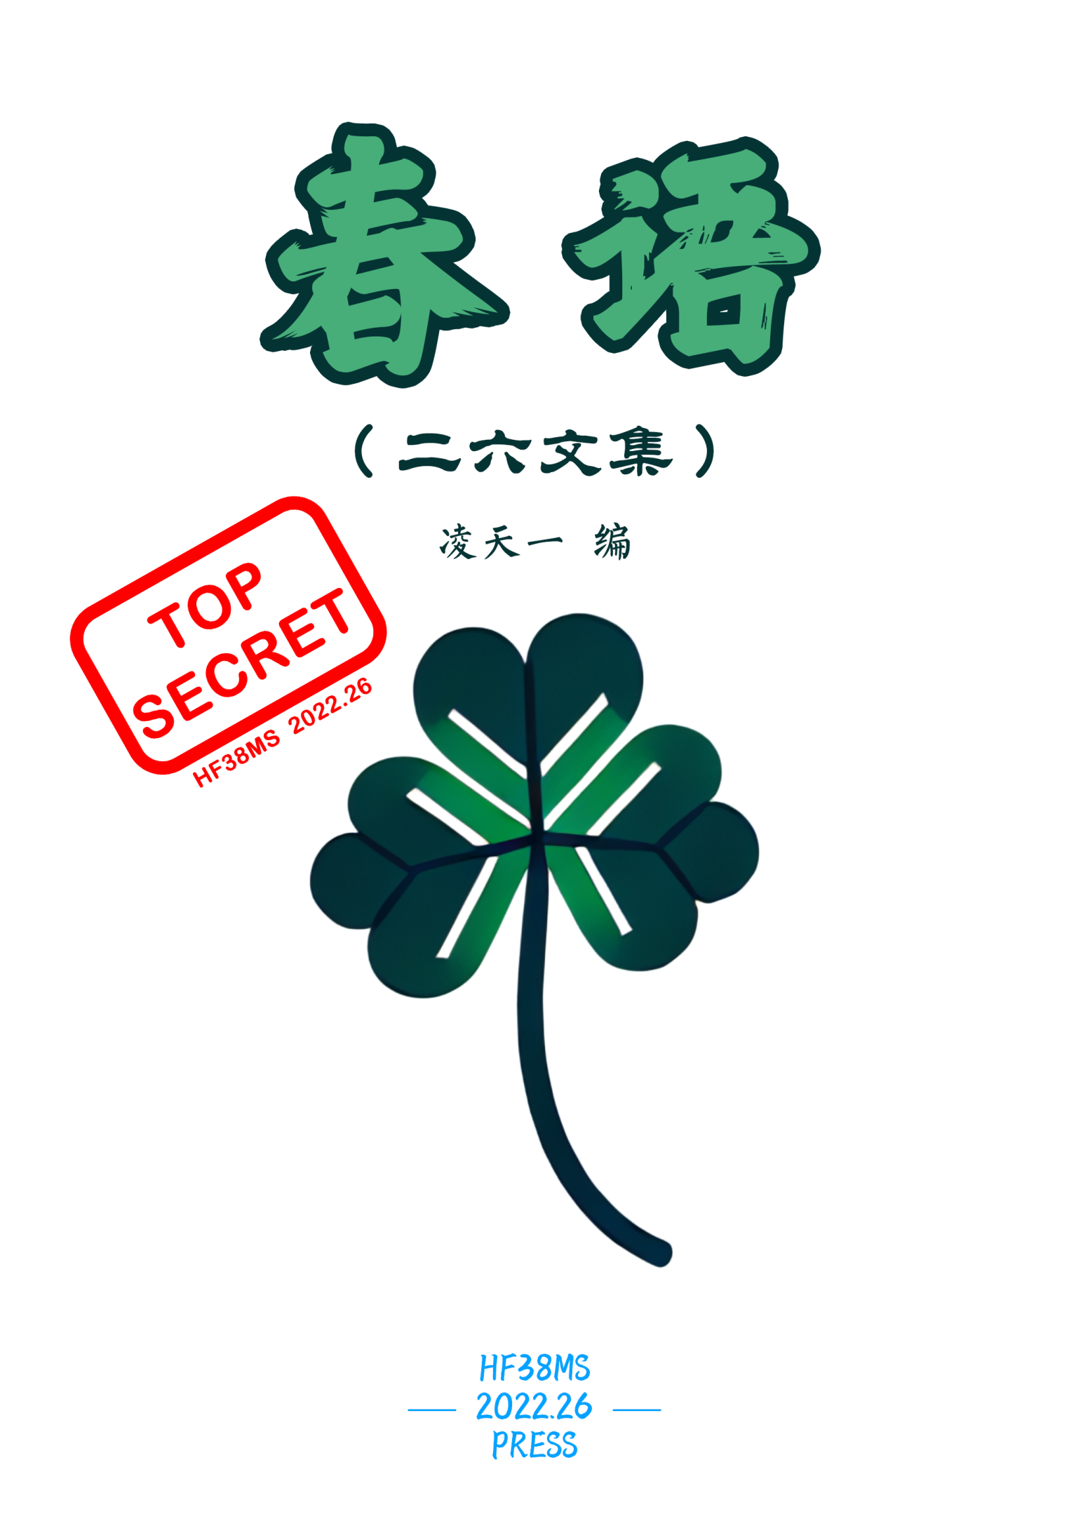

**目**

**录**

* 现代诗m首 2
* 逼哥杂谈 8
* 右传 12

现代诗m首

我是DJ马博雅

陈军豪、张喆琨

Everybody大家好，我是DJ马博雅。

三十八中我最大，无人能将我击垮。

我是家里的老大，一言不合就黑化。

发起火来谁都怕，张彦恒都得坐下。

靠近一点就要融化，再看一眼就会爆炸。

因为我是马博雅，所以我吵架嗓子哑。

我一生气就要变法，一变法就被春正打。

被打之后就要进化，进化完就要焚化！

焚化时跳BOOMBAYAH，跳完之后头发没辣！

嘤嘤嘤嘤啊啊啊，我的刘海又没啦！

我的形象崩塌啦！大光头，小嘴巴。

春哥看了笑哈哈，同学们都赞顶呱呱！

（题目为编者所加）

世长颂

陈军豪

啊，世长，you come from香港

啊，世长，you make me发狂

啊，世长，you lead me方向

当我第一次遇见您

我心终平静

您宛如一束光

照在我心房

我经常独自想

为何我心慌

后来一声“dang”

我寻到了方向

是您啊，世长！

永远的世长

永远的方向

世人皆说我荒唐

我笑其人不知光

世长乃圣光

普照we心房

啊，世长，您就是瑾祺

啊，世长，您在我心里

假如给我三天光明

I think

直到看见世长方停

来日方长

我要世长！

（题目为编者所加，略有改动）

有的人

祝默涵

有的人死了，他永远死了

有的人活着，他还活着

只有陈军豪，一直处于半死不活的状态

（题目为编者所加）

世长，I’m Waiting

陈军豪

世长，I’m waiting

我说，爱慕未停

浮世万千，吾爱有三，日，月，世长

日为朝，月为暮，世长，乃吾朝朝暮暮

（题目为编者所加）

作业为笑燃所食歌

陈军豪

五月夏高天气热，太阳晒得人口渴。水汽十足云层厚，日落西山深夜后。倾盆大雨突来到，冲破笑燃屋上茅。水淹破屋急甚箭，榴莲浸水均腐烂。笑燃见后朝天哮，悲极生乐竟狂笑。仰天大笑出门去，任凭雨水湿身躯。

天亮雨停日出后，笑燃全身已湿透。大步疾行向学校，欲找爱洁开发票。办公室里无爱洁，但见作业一大叠。忍无可忍无需忍，作业下肚更兴奋。满级笑燃已出战，誓把作业当成饭。待到老师都离校，笑燃嘴角微微翘。一个夜晚如箭逝，所有作业逝如斯。

日出天亮鸡蹄叫，同学全都到学校。老师一直不上课，同学不知是为何。班长走进办公室，面前一排是老师。不见试卷在柜中，但见老师忧忡忡。作业碎片散地上，同学见后心飞扬。手上拿着喜之郎，全都感谢笑燃郎。啊哈！赞颂吾辈楷模房笑燃！吃得三十八中作业大伤残！

仁厚黑暗的地母啊，愿她在你的怀里，永不缺榴莲！

（有改动）

听笛闯鬼门记

陈军豪

今有狼人曰张听笛，能以径寸之木击逝众生，故又名张三葬，葬天，葬地，葬众生。与其斗者，无人生还。呜呼呜呼，何人能与其一战？

一日，听笛缘溪行，欲增作业，忘路之远近。忽逢鬼门关，气甚阴森，有鬼哭狼嚎之声。便舍船，从口入。初极狭，不通人，听笛以作业十有五轰之，豁然开朗。黑白无常见听笛孤身前来，甚异之，欲囚听笛。听笛大怒，唤出戒尺，劈向二鬼之身。只此一招，二鬼神形俱散矣。

（有改动）

逼哥杂谈

陈军豪

逼哥，二六奇人也。九上开学二日下午，一人忽入班，模样甚成熟，同学皆以为维修工，而不知乃同学。后渐听闻其为四十五中留级生，却不常见面，一周到校二三次，故颇有神秘色彩。自此一月有余，见其不过数面，而知其又回四十五中矣。来也无声，去也无痕，真奇人耳。编者不才，见此文，乃知尚有无数秘密藏于逼哥，奈何人已去，永世不复可知矣。惜哉，惜哉！

——编者题记

杜雨宵，人称逼哥，四十五中留学生，九年级上学期转到三十八中，LGBT①，outgoing。

逼哥有初恋，出人意料，他的初恋是女性。他现在喜欢王天瑞，在此引用一段对话：

笔者：你喜欢王天瑞哪一点？

逼哥：每一点。

笔者：…………

逼哥：他很帅，是我的理想型。

逼哥疑似在学校喝酒。笔者曾看见逼哥饮用深红色液体，问逼哥，逼哥答曰：“这只是发酵的葡萄汁②，而且已经过期了。”饮后逼哥满脸通红。

逼哥疑似在学校抽烟。据《河神见闻》③记载，逼哥在厕所里抽烟，品牌为黄鹤楼。

逼哥喜好睡觉，尤其是在上课时。根据逼哥睡眠时间来看，笔者大胆推测，逼哥晚上很少甚至不睡觉。

逼哥喜好秀肌肉。据《QQ空间史》记载，逼哥三更半夜突然发腹肌照。笔者也被逼哥亲自问过，他的肌肉是否能给笔者带来安全感。

逼哥曾经说过，马博雅脸白的像死人一样④。因马博雅有极端暴力倾向，天天欺负逼哥，逼哥于是发誓要让马博雅付出代价。

近日⑤，笔者发现，逼哥有B站号（杜小健Duwhcvet），还在上面发布了大量视频，其中90%是MC的游戏视频，10%是读评论和其奇怪挑战。笔者发现，他去上海的那一次，穿着蟑螂服在外滩问路人问题。翻阅视频可知，逼哥说他1000粉时女装（现381粉）。

在1.5段考期间，伟大的天主教徒、佛教徒、道教徒⑥，黄鹤楼代言人，逼哥，永远地离开了我们。他在26班一个月，远远比某些人⑦的一生还要辉煌。

（经编者修改润色）

（注释未注明均为笔者原注）

①LGBT：特殊群体（美国很多），在性取向上男女通吃的人。

②发酵的葡萄汁：即酒。

③河神：何辰阳。 ——编者注

④脸白的像死人一样：在这方面笔者很有同感。笔者怀疑她脸上都是含有Hg、As、Pb的有毒美白物质。笔者劝大家远离此人。

⑤近日：逼哥走后，笔者加了逼哥QQ，又获取了许多信息。  
 ——编者注

⑥天主教徒、佛教徒、道教徒：据编者了解，逼哥曾说笔者六根不净，并给笔者念了一个下课的《金刚经》。编者也曾被逼哥告知他去步行街的基督教堂做礼拜的经历。 ——编者注

⑦某些人：即④中的辐射老登。

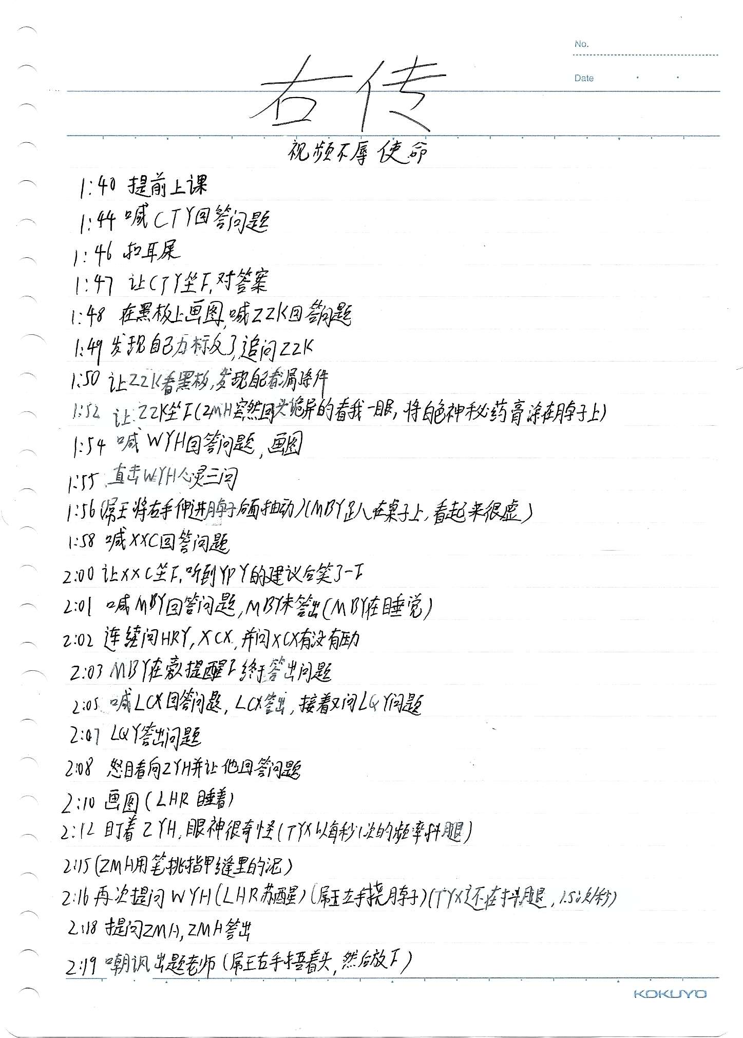右传

